ЦЕНТР ПЕРЕПОДГОТОВКИ И ПОВЫШЕНИЯ КВАЛИФИКАЦИИ
Юридический институт
Алтайский государственный университет
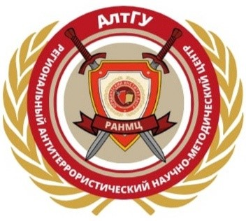

Программа профессиональной переподготовки:

«ОРГАНИЗАЦИОННО-ПРАВОВЫЕ МЕРЫ ПРОФИЛАКТИКИ ИДЕОЛОГИИ ТЕРРОРИЗМА, ЭКСТРЕМИЗМА И ИНЫХ ДЕСТРУКТИВНЫХ ИДЕОЛОГИЙ В СФЕРЕ ОБРАЗОВАНИЯ» (250 часов)

СРОК ОБУЧЕНИЯ: два месяца
ФОРМА ОБУЧЕНИЯ: заочная (с применением дистанционных образовательных технологий (ДОТ))

НАЧАЛО ЗАНЯТИЙ: учебный процесс проходит в течение календарного года по мере зачисления на программу
ЧТО ДАЕТ ПРОГРАММА СЛУШАТЕЛЮ: область профессиональной деятельности выпускника ДПП «Организационно-правовые меры профилактики идеологии терроризма, экстремизма и иных деструктивных идеологий в сфере образования» включает разработку и реализацию локальных норм, обеспечение законности и правопорядка в сфере профилактики деструктивных идеологий, антитеррористическое обучение и воспитание. Выпускник сможет применить свои навыки в любой юридической профессии.

АВТОРЫ ПРОГРАММЫ: программа разработана при поддержке Регионального антитеррористического научно-методического центра Юридического института ФГБОУ ВО «Алтайский государственный университет» при содействии д.ю.н., профессора А.П. Деткова и к.ю.н., доцента В.А. Мазурова.

КТО ОБУЧАЛСЯ ПО ДАННОЙ ПРОГРАММЕ: А. А. Саенко, лидер студенческого отряда АлтГУ «Антиэкстремизм» поступила на обучение в 2022 г. После окончания обучения участвует в разработке интернет-сайта волонтерского отряда «Антиэкстремизм».

«Разработка подобных программ необходима, так как компетенции и навыки, которые предлагаются слушателям, затрагивают важные темы, с которыми связано правовое регулирование в государстве и исполнение права участниками общественных отношений. Я считаю, что в подобном обучении нужно принимать участие и поэтому не упускаю такой возможности».

ПО ОКОНЧАНИИ ОБУЧЕНИЯ ВЫДАЕТСЯ: Диплом о профессиональной переподготовке. Диплом действует бессрочно и может быть предъявлен при трудоустройстве в области юриспруденции.

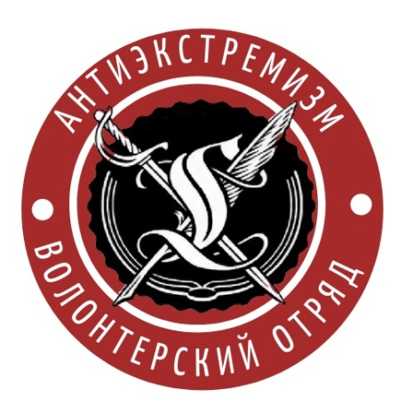
Записаться на программу и получить более подробную информацию Вы можете в ЦППК ЮИ:
Котова Наталья Александровна, методист ЦППК ЮИ:8(3852)296553; моб. 89132706641
Рехтина Ирина Владимировна: +79059816836; E-mail: jerdel80@mail.ru);

БУДЕМ РАДЫ ВИДЕТЬ ВАС
В ЧИСЛЕ НАШИХ СЛУШАТЕЛЕЙ!

